2016级本科毕业论文材料提交说明

- 毕业论文封皮
1.绿色的毕业论文封皮已经由誊印厂裁剪好，且储存在誊印厂，无需领取。
2.绿色毕业论文封皮上有“诚信承诺书和使用授权说明”，需要导师和学生签字，样式如下：
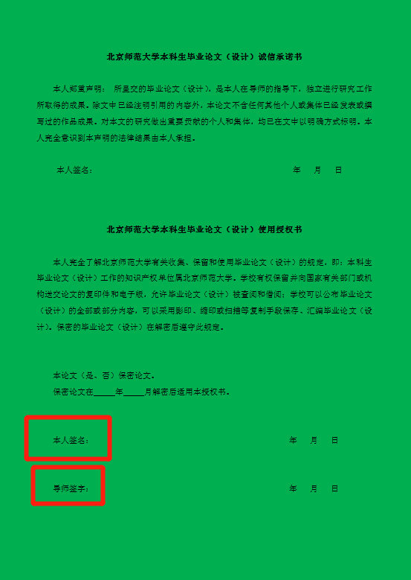
为减少来回签字装订的麻烦，今年可以不必在绿色封皮上签字，而是改为用普通A4白纸打印出来，签字后，装订入论文。绿色封皮的签字栏不用再签字。

二、纸质版材料提交清单：
1.毕业论文：2份（格式规范，以学校版“毕业论文手册”为准，双面打印，不用装订）
2.诚信承诺书和使用授权说明（代替论文封皮内侧签字）：2份（见附件，A4纸打印，本人和导师签字必须手签）
3.开题报告：1份（答辩后论文内容或题目有更新必须重新提交，指导教师写评语签字）
4.答辩记录表：1份（不用提交）
5.论文评定表：1份（不用提交）
6.论文检测简洁报告单：1份（在检测系统中打印）
7.指导记录手册：1份（指导记录内容手写或者电子记录打印后粘贴到手册中，导师签字必须手签）
8.实习评分表：1份（指导教师写评语签字）
9.实习报告：1份
三、提交时间
为避免人员聚集，采用分批提交材料的方法，返校早的同学可以先找导师签字，整理好所有纸质材料后尽快提交至后主楼1616。最后一批返校学生，材料提交截止时间到6月22日下午5:00。

